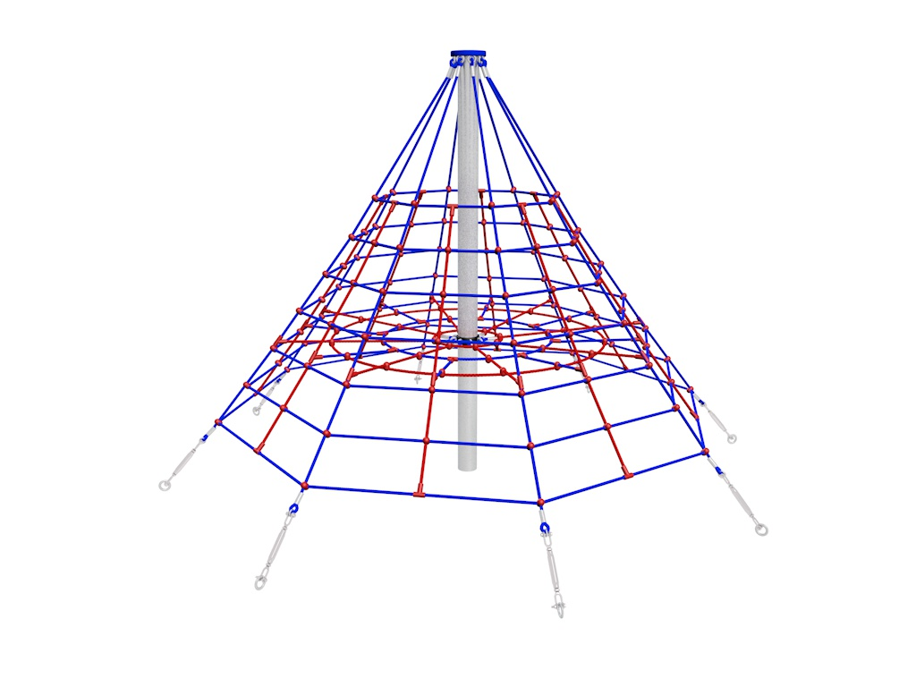

LP 075

LEZECKÉ A ŠPLHACÍ
PRVKY

3 – 14 let věková kategorie.
Do 6 let doporučujeme dozor odpovědné osoby.
Umístění zařízení v exteriéru a povrch dle ČSN EN 1176 v platném znění
Zařízení certifikováno dle ČSN EN 1176

Rozměr zařízení (d x š x v)
Ø 3,7 x 2,5 m
Bezpečnostní zóna Ø 6,7 m
(není nutné vybudování dopadové plochy)
Plocha 35,24 m2
Obvod 21 m
Výška volného pádu 0,99 m

Obrázek je pouze ilustrační.

